MATLAB2017b安装教程

1. 双击安装包中的文件夹“R2017b_win64_dvd”中的“setup.exe”。
2. 在“文件安装密钥”的选择框选择“我已有我的许可证的文件安装密钥”，并输入序列号，如下图所示：

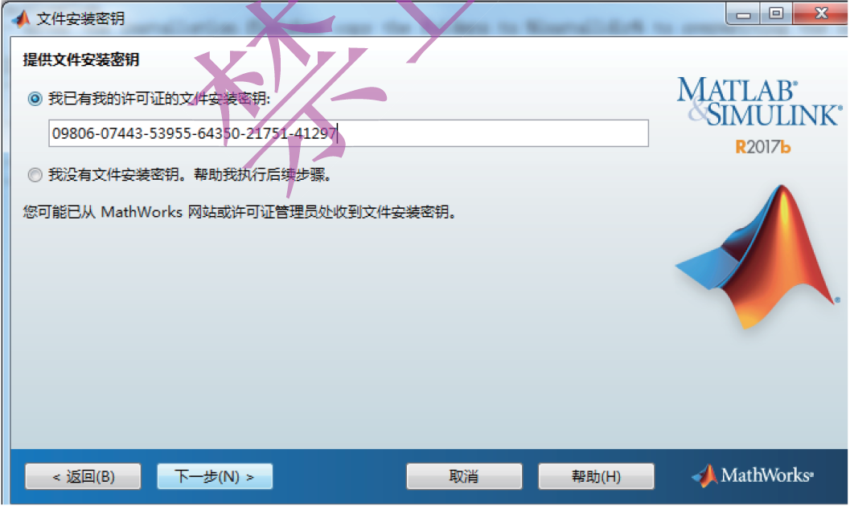

1. 根据提示选择“下一步”，在“产品选择”中，不勾选第一个，如下图所示。

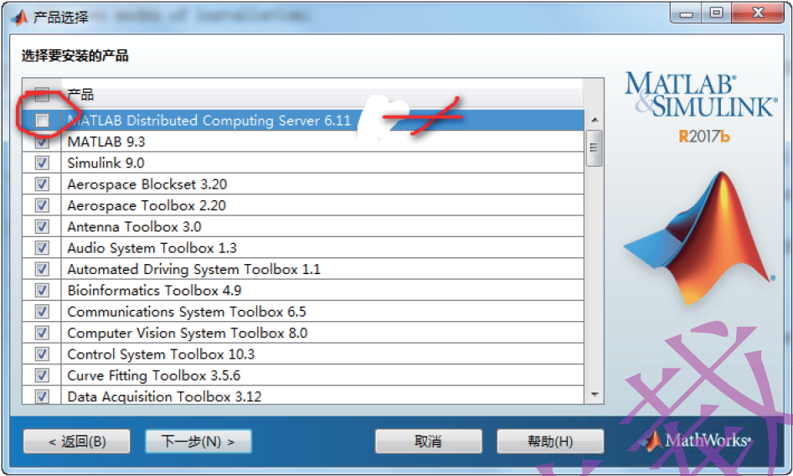

1. 破解MATLAB 2017b

在安装包的”Matlab 2017b Win64 Crack”中，找到license_standalone.lic文件。并将其复制到D:\Program Files\MATAB\R2017b\license中，其中，D:\Program Files\是MATLAB的安装路径。找到路径Matlab 2017b Win64 Crack\MATLAB Production Server\R2017b\bin\win64，复制文件netapi32.dll到D:\Program Files\MATAB\R2017b\bin\win64中。至此，MATLAB成功注册。